Modèle de rapport de traitement des données

Titre du projet | Missions RGPD

Version | Auteur | Description | Date
V1 | Zied Belhocine | Rapport | 01.06.2022

Introduction
À la suite de la réclamation d’un client, vous avez identifié un problème de conformité vis-à-vis du RGPD : il n’existe actuellement ni processus de suppression des données, ni dispositif permettant aux personnes concernées d’exercer leurs droits sur leurs données personnelles.
Cette situation a conduit la CNIL à vous mettre en demeure et à vous interdire temporairement — pendant six mois — l’utilisation des données à caractère personnel (DCP). Or, ces données sont indispensables pour assurer le suivi et le pilotage de la performance commerciale de vos équipes.
Mon rôle sera donc de :
- Vous fournir une extraction des données afin de vous permettre de maintenir votre pilotage commercial,
- Vous accompagner dans la mise en conformité avec la réglementation RGPD,
- Enfin, revoir avec vous vos processus de collecte, de traitement et de documentation des données.

Synthèse des recommandations RGPD pour le CRM
À l’écoute du message vocale, de la lecture de votre dictionnaire de données et de du mail de Jean-Luc, j’ai quelques recommandations à vous faire concernant le RGPD.

1.Limiter la collecte des données
Vous collectez beaucoup de données inutiles (ex : numéro de sécurité sociale)
Appliquer le principe de minimisation : ne collecter que les informations strictement nécessaires à la relation client. Les données sont collectées pour un but bien déterminé et légitime et ne sont pas traitées ultérieurement de façon incompatible avec cet objectif initial. Le principe de finalité limite la manière dont vous pourrez utiliser ou réutiliser ces données dans le futur et évite la collecte de données « au cas où ». D’autre part, cela vous permettra d’être plus économe en données et donc en ressources.

2.Fixez des durées de conservation
Vous gardez vos données sans avoir prévu de date limite, c’est interdit. Elles ne sont conservées en « base active », c’est-à-dire la gestion courante, que le temps strictement nécessaire à la réalisation de l’objectif poursuivi. Elles doivent être par la suite détruites, anonymisées ou archivées dans le respect des obligations légales applicables en matière de conservation des archives publiques.

3.Garantir la transparence et les droits des personnes
Informer clairement les clients et utilisateurs sur l’utilisation de leurs données : finalité, durée, destinataires et droits. Des procédures doivent être mises en place pour répondre efficacement aux demandes d’accès, de rectification, de suppression, d’opposition et de portabilité. Un canal de contact dédié (adresse e-mail RGPD ou formulaire en ligne) doit être proposé. Il semble, que pour l’heure vous n’ayez personne pour traiter les demandes.

4.Ne pas recueillir de données sensibles
Vous conservez des données sensibles : le groupe sanguin. C’est inutile pour votre pilotage et c’est interdit. Pour rappel : Le traitement des données à caractère personnel qui révèle l'origine raciale ou ethnique, les opinions politiques, les convictions religieuses ou philosophiques ou l'appartenance syndicale, ainsi que le traitement des données génétiques, des données biométriques aux fins d'identifier une personne physique de manière unique, des données concernant la santé ou des données concernant la vie sexuelle ou l'orientation sexuelle d'une personne physique sont interdits.

5.Sensibiliser et former les équipes
L’ensemble du personnel manipulant des données personnelles (service commercial, marketing, support client) doit être formé régulièrement aux bonnes pratiques RGPD. Des rappels réguliers sur la confidentialité, les droits des personnes et la sécurité numérique permettent de réduire les risques d’erreur humaine.

Conclusion
En conclusion, la mise en œuvre de ces règles de gestion constitue un pilier essentiel pour garantir la conformité du CRM au RGPD. Elle favorise une meilleure maîtrise des risques juridiques et une plus grande confiance de la part des clients et partenaires.

D’autres part, je vous invite à visiter ces différents sites qui vous aideront à mieux vous informer et mieux vous conformer à la loi en complément de ce que vous savez déjà :

-Les 10 règles d'or en matière de sécurité numérique
-L'anonymisation de données personnelles
-Cours OC sur la gestion du RGPD dans un CRM

Documentation des traitements effectués :
1.Documentation de la requête SQL

Pour extraire les données, il faut d’abord respecter le principe de minimisation en écartant les données inutiles et/ou sensibles :

Les colonnes contenant des DCP pour anonymiser :
- num_ss : inutile et permet d’identifier la personne
- id_site_web : inutile et permet d’identifier la personne
- nom : inutile et permet d’identifier la personne
- email : inutile et permet d’identifier la personne
- adresse : inutile et permet d’identifier la personne
- lat : inutile et permet d’identifier la personne
- lon : inutile et permet d’identifier la personne

Les données sensibles (santé, opinion, etc.) :
- groupe_sanguin : inutile

Les données inutiles pour le pilotage des équipes commerciales :
- employeur : inutile
- nombre_enfants : inutile (à vérifier)
- valeur_residence_prin : inutile
- formation : inutile
- est_rouge : peut avoir un impact sur le devis (à vérifier).

Nous allons donc garder :
- métier : si le véhicule est à usage commerciale, le métier peut avoir un impact sur l’utilisation du véhicule. (à vérifier)
- Sexe : il me semble que cela a un impact sur les bonus/malus (à vérifier)
- Date_naissance : l’age du conducteur est important mais il faudra transformer cette donnée.
- Id_client : est une DCP mais nous en avons besoin pour l’anonymisation.
- Enfants_conduite_accompagnee : nécessaire pour pilotage
- Revenus : nécessaire pour pilotage
- usage_vehicule : nécessaire pour pilotage
- type_vehicule : nécessaire pour pilotage
- points_perdus : nécessaire pour pilotage
- age_vehicule : nécessaire pour pilotage
- type_conduite : nécessaire pour pilotage
- date_demande : nécessaire pour pilotage
- etat_dossier : on ne prend que les dossiers complets
- formule : nécessaire pour pilotage
- tarif_devis : nécessaire pour pilotage

Note : Il faut déterminer ensemble si les choix que j’ai fait sont pertinents pour vous. J’ai fait appel à mon bon sens pour le choix des informations à supprimer mais je ne suis pas expert dans ce domaine. Il faudra donc me faire un feedback sur ce point.

On peut ensuite faire l’extraction avec cette requête sur la base de données du CRM en ne conservant que les données de 2022 pour les dossiers complets.

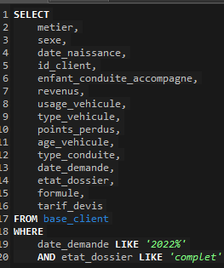

Les données sont prêtes à être chargées dans Power Query via Power BI Desktop pour procéder au traitement du fichier.

2.Vérifier les types de données et les erreurs dans les colonnes.

- Vérifier s’il y a des vides ou erreurs détectés par l’outil grâce à ‘Qualité de la colonne’ dans l’onglet Affichage :

  - Remplacer les ‘null’ par 0 dans colonne revenus.
  - Remplacer les ‘null’ par 0 dans colonne age_vehicule.

- Modifier le type de age_véhicule en ‘Nombre entier’. Pour cela, il faut fractionner la colonne et ne garder que celle avec les chiffres avant le ‘.’. (Penser à renommer la colonne age_vehicule1 et supprimer la deuxième colonne)

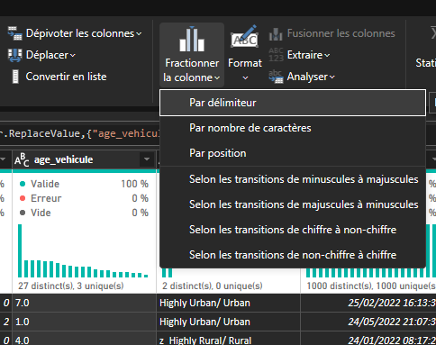

- On fait de même avec la colonne Tarif_devis.

- Changer enfant_conduite_accompagnée en booléen : remplacer les valeurs supérieures à 1 par 1 puis modifier le type.
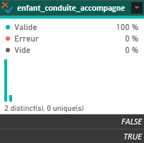

3.Retravailler le jeu de données.

- En premier lieu, il faut finir d’anonymiser en ‘randomisant les id_client :

  - On regroupe les id_clients (ainsi si deux lignes ont la même id_client, elle auront le même index aléatoire)..
  - On ajoute une colonne avec des chiffres aléatoire :

= Table.AddColumn(#"Colonnes supprimées1", "Personnalisé", each Number.Round(Number.RandomBetween(0, 9999), 0)) )

  - On tri par ordre croissant.
  - On ajoute un index.
  - On supprime la colonne aléatoire.
  - On redéveloppe la table et on supprime id_client.

- Ajouter une colonne tranche de revenus :
  - On ajoute une colonne conditionnelle comme suit :
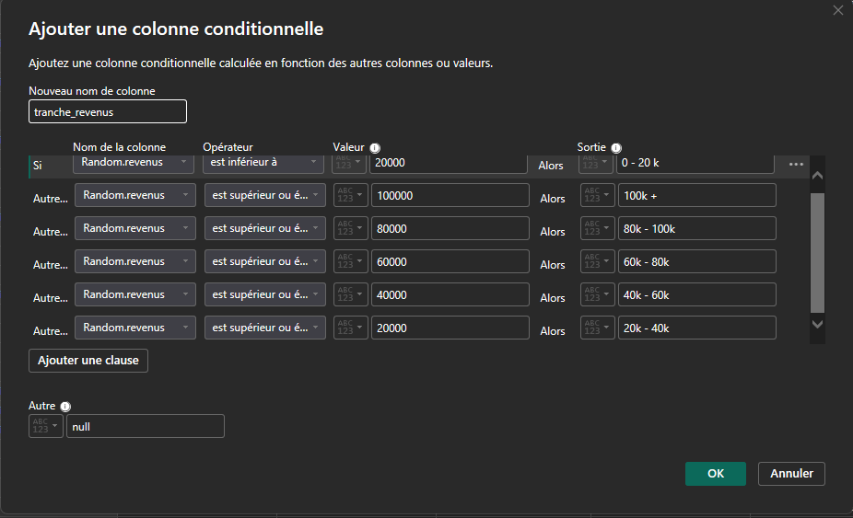
  - Ensuite, supprimer la colonne revenus et on modifie le type de la colonne tranche_revenus en texte.

- Ajout d’une colonne tranche d’âge :
  - On calcule l’âge des clients de la même manière avec une colonne conditionnelle.

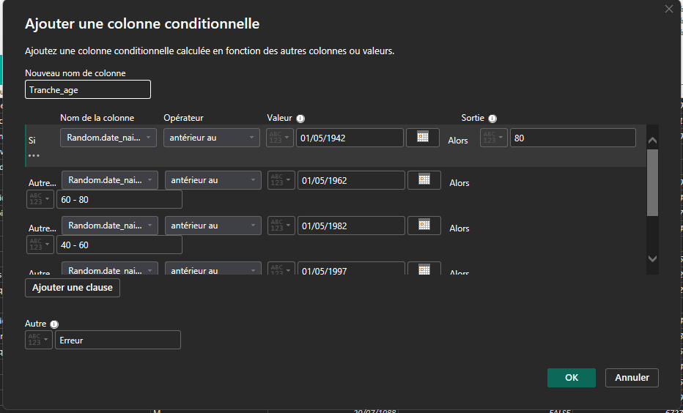

Remarque : J’ai mis un message erreur pour les lignes où l’âge calculé serait inférieur à 18 ans au 01/05/2022 (date présumée du rapport). Je suppose que ces dates sont fausses.

- Enfin on va aussi « trancher » la colonne Tarif_devis :
  - On procède là aussi de la même manière que les colonnes précédentes en ajoutant une colonne conditionnelle ‘Tranche_tarif_devis’
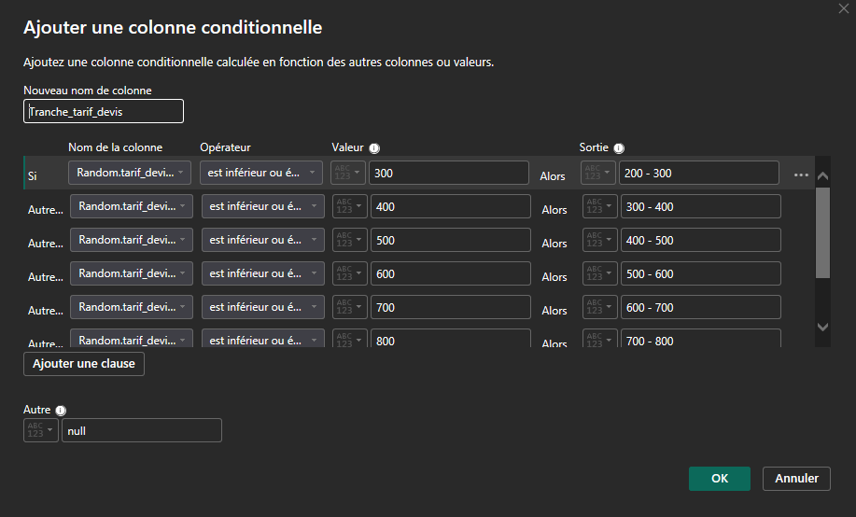
  - Ne pas oublier de supprimer la colonne Tarif_devis.

De cette manière-là, impossible d’identifier nos clients. Le fichier est totalement anonymisé et utilisable par les équipes pour piloter leurs ventes.

Conclusion
La mise en conformité du CRM avec le RGPD constitue un levier essentiel pour garantir la sécurité, la transparence et la fiabilité du traitement des données personnelles. Au-delà de la simple exigence légale, cette démarche permet à Dev’Immédiat de renforcer la confiance de ses clients et partenaires, tout en maîtrisant les risques juridiques et réputationnels liés à la gestion des données.

La mise en œuvre des bonnes pratiques présentées – limitation de la collecte, sécurisation des traitements, maîtrise des durées de conservation, respect des droits des personnes et formation continue des équipes – offre à l’entreprise un cadre solide pour piloter efficacement son activité dans le respect du droit et de l’éthique.

Enfin, la conformité au RGPD doit être envisagée comme un processus d’amélioration continue : elle suppose un suivi régulier, une veille juridique active et une sensibilisation permanente de l’ensemble des collaborateurs. Ces efforts contribueront durablement à la protection des données et à la performance globale de l’organisation.

